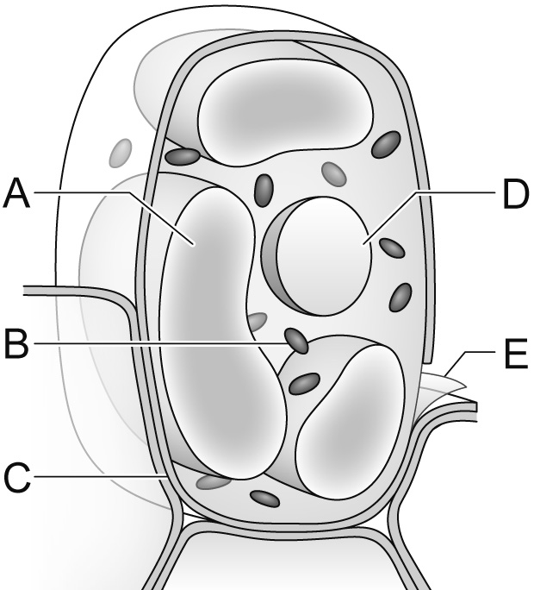
１ 図は，植物細胞を模式的に表したものです。次の問いに答えなさい。
⑴ 動物細胞には見られないつくりはどれですか。図のA～Eからすべて選び，記号で答えなさい。 （ ）
⑵ 酢酸カーミン溶液や酢酸オルセイン溶液などの染色液によく染まるつくりはどれですか。図のA～Eから1つ選び，記号で答えなさい。
（ ）
⑶ 緑色をしたつくりはどれですか。図のA～Eから1つ選び，記号で答えなさい。
（ ）
⑷ ⑶のつくりで行われる栄養分（養分）をつくり出すはたらきを何といいますか。
（ ）

２ デンプン，タンパク質，脂肪は消化されるとそれぞれ何に分解されますか。
デンプン（ ）タンパク質（ ）脂肪（ ）

３ 図は，肺のつくりを模式的に表したものです。次の問いに答えなさい。
⑴ 図中の小さな袋Xを何といいますか。 （ ）
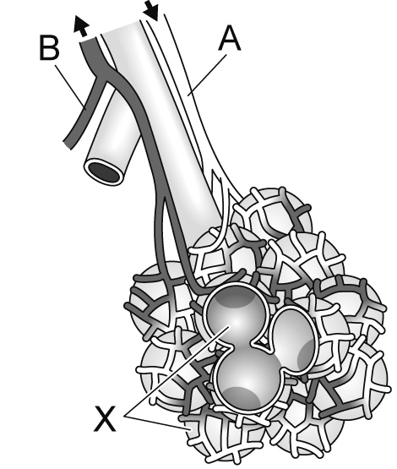
⑵ 酸素が多くふくまれる血液が流れる毛細血管は，図のA，Bのどちらですか。
（ ）
⑶ ⑵のような毛細血管は，集まって太い血管となり心臓につながっています。この太い血管を何といいますか。 （ ）
⑷ ⑶の血管がつながる心臓の部屋はどれですか。次のア～エから1つ選び，記号で答えなさい。
ア 右心房 イ 右心室 ウ 左心房 エ 左心室 （ ）
⑸ 次の文は，血液中の酸素について述べたものです。文中の（ ）にあてはまることばを答えなさい。
酸素は（ ① ）にふくまれる赤色をした色素の（ ② ）と結びついて運ばれる。
①（ ）②（ ）

４ 刺激について，次の問いに答えなさい。
⑴ 感覚器官から中枢神経へ刺激を伝える神経を何といいますか。 （ ）
⑵ 中枢神経から運動器官へ刺激を伝える神経を何といいますか。 （ ）

